Что такое коррупция?

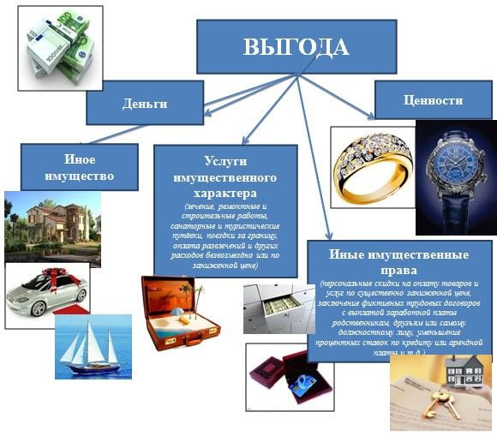

Коррупция — это:
а) злоупотребление служебным положением, дача взятки, получение взятки, злоупотребление полномочиями, коммерческий подкуп либо иное незаконное использование физическим лицом своего должностного положения вопреки законным интересам общества и государства в целях получения выгоды в виде денег, ценностей, иного имущества или услуг имущественного характера, иных имущественных прав для себя или для третьих лиц либо незаконное предоставление такой выгоды указанному лицу другими физическими лицами;
б) совершение деяний, указанных в подпункте «а» настоящего пункта, от имени или в интересах юридического лица.
(Федеральный закон от 25.12.2008 № 273-ФЗ «О противодействии коррупции»)
Согласно Перечню № 23 преступлений коррупционной направленности, утвержденному Указанием Генпрокуратуры России № 744/11, МВД России № 3 от 31.12.2014 «О введении в действие перечней статей Уголовного кодекса Российской Федерации, используемых при формировании статистической отчетности», без дополнительных условий к преступлениям коррупционной направленности относятся:
- получение взятки (статья 290 Уголовного кодекса Российской Федерации);
- дача взятки (статья 291 Уголовного кодекса Российской Федерации);
- посредничество во взяточничестве (статья 291.1. Уголовного кодекса Российской Федерации).
- коммерческий подкуп (статья 204 Уголовного кодекса Российской Федерации);
- незаконное участие в предпринимательской деятельности (статья 289 Уголовного кодекса Российской Федерации);
- нарушение порядка финансирования избирательной кампании кандидата, избирательного объединения, деятельности инициативной группы по проведению референдума, иной группы участников референдума (статья 141.1 Уголовного кодекса Российской Федерации);
- оказание противоправного влияния на результат официального спортивного соревнования или зрелищного коммерческого конкурса (статья 184 Уголовного кодекса Российской Федерации);
- контрабанда сильнодействующих, ядовитых, отравляющих, взрывчатых, радиоактивных веществ, радиационных источников, ядерных материалов, огнестрельного оружия или его основных частей, взрывных устройств, боеприпасов, оружия массового поражения, средств его доставки, иного вооружения, иной военной техники, а также материалов и оборудования, которые могут быть использованы при создании оружия массового поражения, средств его доставки, иного вооружения, иной военной техники, а равно стратегически важных товаров и ресурсов или культурных ценностей либо особо ценных диких животных и водных биологических ресурсов, если указанное преступление совершено должностным лицом с использованием своего служебного положения (пункт «а» части 2 статьи 226.1 Уголовного кодекса Российской Федерации);
- контрабанда наркотических средств, психотропных веществ, их прекурсоров или аналогов, растений, содержащих наркотические средства, психотропные вещества или их прекурсоры, либо их частей, содержащих наркотические средства, психотропные вещества или их прекурсоры, инструментов или оборудования, находящихся под специальным контролем и используемых для изготовления наркотических средств или психотропных веществ, если указанное преступление совершено должностным лицом с использованием своего служебного положения (пункт «б» части 2 статьи 229.1 Уголовного кодекса Российской Федерации).
